Spotřebiče v provedení B a C
VY_32_INOVACE_17_341
Projekt MŠMT | EU peníze středním školám
Název projektu školy | ICT do života školy
Registrační číslo projektu | CZ.1.07/1.5.00/34.0771
Šablona | III/2
Sada | 17
Anotace | Spotřebiče v provedení B a C
Klíčová slova | Spotřebiče, umístění, zásady umístění, příkon, kotel
Předmět | Plynárenství
Autor, spoluautor | Ludvík Hrtánek
Jazyk | Čeština
Druh učebního materiálu | Prezentace, výklad
Potřebné pomůcky | PC, dataprojektor
Druh interaktivity | Výklad pomocí prezentace
Stupeň a typ vzdělávání | Střední škola
Cílová skupina | 1. - 2. ročník žáci 15 – 17 let
Speciální vzdělávací potřeby | ne
Zdroje | viz poslední strana

Spotřebiče v provedení B
- Na rozdíl od spotřebičů v provedení A mohou spotřebiče v provedení B umístěny i v nepřímo větratelných prostorách, avšak s nutnými opatřeními zajištujícími dostatečný přívod spalovacího vzduchu.

- Základní podmínkou z hlediska instalace je:
  - Požadovaný objem místnosti musí být nejméně 1m³ = 1kW příkonu spotřebiče.

- Pokud je spotřebič v provedení B umístěn v nepřímo větrané místnosti, její objem se do výpočtu nezahrnuje.

- Nejmenší dovolený objem místnosti, kde může být spotřebič v provedení B umístěn je 8m³, avšak při splnění dalších podmínek.

- Tento požadavek se nevztahuje na umístění spotřebiče B do samostatně odděleného prostoru nebo do místnosti se zajištěnou trvalou výměnou vzduchu.

- U spotřebičů s atmosférickými hořáky platí tyto pravidla:

  - Nesmí být instalovány tam, kde by v důsledku vytváření podtlaku v místnosti (např. díky ventilátoru apod.) mohlo dojít k narušení funkce odvodu spalin.
  - 1m³ = 1kW – pro spotřebič, který je vybaven pojistkou proti zpětnému chodu spalin.
  - 2m³ = 1kW – pro spotřebič, který nemá pojistku proti zpětnému chodu spalin.
- Pro správný návrh plynového spotřebiče v provedení B je nutné splnit obě podmínky – tj. jak podmínku minimálního objemu místnosti, tak i zároveň podmínku pro zajištění množství spalovacího vzduchu.
- Množství vzduchu zajištěné infiltrací se vypočítá stejně jako u spotřebičů v provedení A.
- Nejčastějším problémem je umístění spotřebiče v provedení B do místnosti nesplňující podmínku 1m³ = 1kW nebo v důsledku instalace nových oken neschopnost zajistit infiltrací okenními spárami dostatečný přívod spalovacího vzduchu.
- Tato představa instalace odpovídá běžné instalaci plynového kotle v chodbách nebo předsíních, kdy kotel zajišťuje jak vytápění, tak i přípravu teplé vody pro samostatnou bytovou jednotku, nebo pro rodinný dům.

Řešení problémů je hned několik:
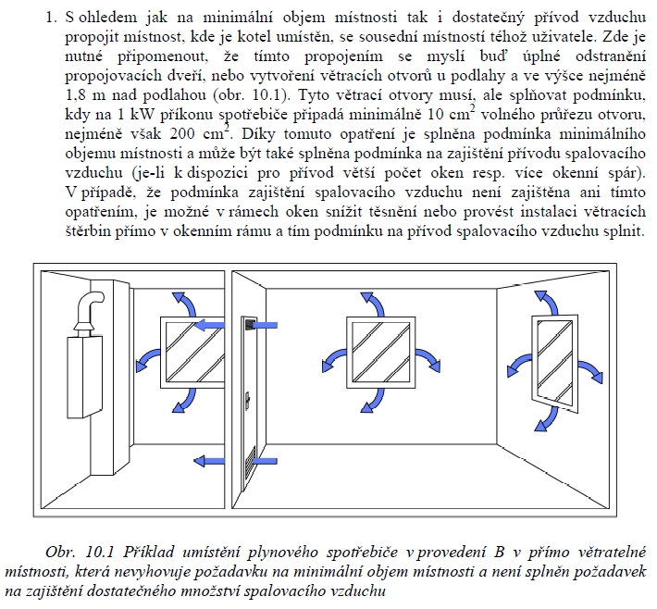

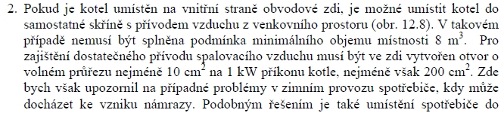
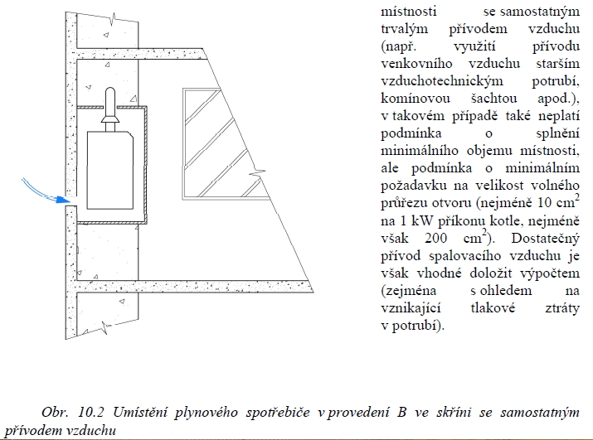

.

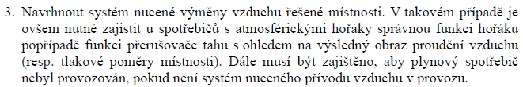

Spotřebiče v provedení C
- Na umisťování spotřebičů v provedení C nejsou kladeny zvláštní požadavky na objem prostoru, na větrání ani na přívod vzduchu.
- Pouze pro vyústění odtahů spalin od plynových spotřebičů musí být splněna ČSN 73 4201.

- Problémy při provozu těchto spotřebičů jsou většinou s nedodržením maximální délky u tzv. koncentrických systémů přívodu spalovacího vzduchu a odvodu spalin. Jedná se o typ spotřebiče C3.

- Správná funkce koncentrického systému přívodu spalovacího vzduchu a odvodu spalin je závislá na dopravním tlaku ventilátoru nebo vyvozeném přirozeném vztlaku systému odvodu spalin, tj. na celkové tlakové ztrátě jak v přírodním potrubí spalovacího vzduchu, tak i tlakové ztrátě v kouřovodu při odvodu spalin.

Otázky a úkoly:
- Popište pravidla umisťování spotřebičů v provedení B.
- Jaká pravidla platí u spotřebičů s atmosférickými hořáky?
- Existují pravidla pro umisťování spotřebičů v provedení C?

Zdroje:
Ing. M. Trnková, Instalace vody a kanalizace I, pro 1.ročník UO Instalatér, Informatorium, spol. s.r.o., Praha
http://www.tzb-info.cz/5138-plynova-zarizeni-v-budovach-vii

